Министерство науки и высшего образования Российской Федерации

НАЦИОНАЛЬНЫЙ ИССЛЕДОВАТЕЛЬСКИЙ ТОМСКИЙ ГОСУДАРСТВЕННЫЙ УНИВЕРСИТЕТ (НИ ТГУ)
Институт прикладной математики и компьютерных наук

ОТЧЕТ
по лабораторной работе №2 курса «Машинное обучение и нейронные сети»
Вариант: 4

Выполнил студент группы №932205
В. А. Викторов

Проверил
Кандидат технических наук
С. В. Аксёнов

Томск-2025

Цель работы: получение навыков создания и обучения рекуррентных нейронных сетей (RNN, LSTM) для анализа и прогнозирования временных рядов на примере данных о температуре воздуха в Якутске.
1. Описание набора данных: в работе использован исторический набор данных о погоде в Якутске за период с 01.10.2012 по 19.10.2020. Данные содержат почасовые измерения метеопараметров: температура воздуха, атмосферное давление, влажность, направление ветра и другие.
Общий объём исходных записей - около 70 тысяч строк. Для прогнозирования использовалась только целевая переменная - температура воздуха.
Данные были предварительно обработаны:
- Преобразована колонка LocalTime в формат datetime и установлена в качестве индекса.
- Выполнена агрегация почасовых данных в ежедневные средние значения (resample('D').mean()).
- Пропуски заполнены линейной интерполяцией (.interpolate()).
- Значения температуры нормализованы в диапазон [0, 1] с помощью MinMaxScaler.
После обработки получено примерно 2950 ежедневных наблюдений.
2. Признаки, использованные для анализа: для прогнозирования использовался единственный признак - температура воздуха за предыдущие дни. Входные последовательности формировались с различной длиной окна (look_back = 7, 14 и 30 дней).
Дополнительно была построена матрица корреляции всех числовых признаков исходного датасета. Наибольшая корреляция температуры наблюдается с влажностью U и давлением P0/P.
3. Параметры архитектур и обучения нейронных сетей: были реализованы и исследованы четыре архитектуры нейронных сетей:
a) MLP (регрессор встречного распространения):
- Flatten → Dense(100, relu) → Dropout(0.2) → Dense(50, relu) → Dense(1)
b) SimpleRNN:
- SimpleRNN(100, tanh) → Dropout(0.2) → Dense(1)
c) LSTM (один слой):
- LSTM(100, tanh) → Dropout(0.2) → Dense(1)
d) Double LSTM (две последовательные ячейки LSTM):
- LSTM(100, tanh, return_sequences=True) → Dropout(0.2) → LSTM(50, tanh) → Dense(1)
Общие параметры обучения:
- Оптимизатор: Adam
- Функция потерь: MSE
- Количество эпох: 30
- Размер батча: 32
- Разделение данных: 70% - обучение, 15% - валидация, 15% - тест
- Эксперименты проводились с разной длиной входного окна (look_back = 7, 14, 30)
Было выполнено две задачи прогнозирования:
- Задача А: прогноз температуры на следующий день.
- Задача Б: прогноз средней температуры на следующую неделю (горизонт 7 дней).
4. Графики обучения для архитектур с лучшими характеристиками:
Для Задачи А:
- График «График обучения лучшей модели (Задача А: Прогноз на следующий день)» (loss и val_loss по эпохам).
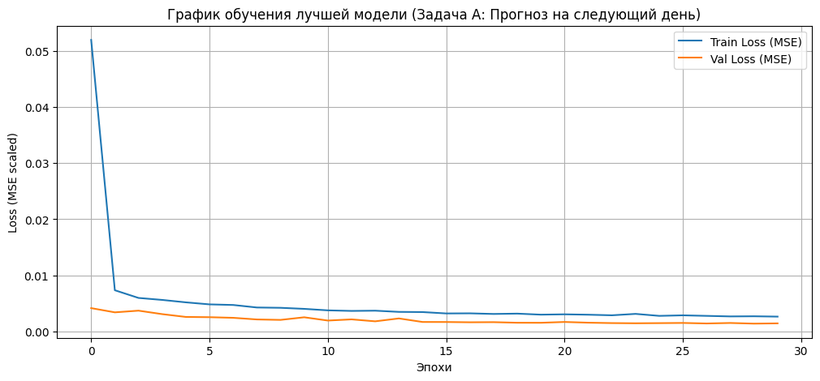
- График «Сравнение прогноза и факта (Задача А: Прогноз на следующий день)».
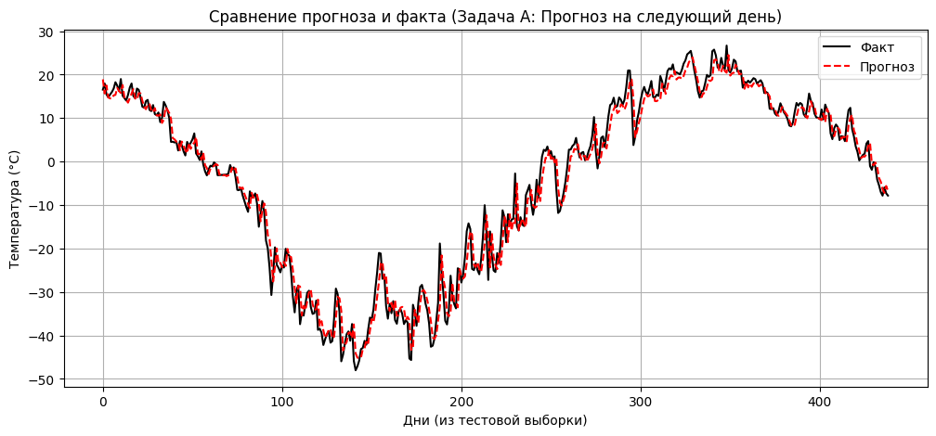
Для Задачи Б:
- График «График обучения лучшей модели (Задача Б: Прогноз средней t° на неделю)».
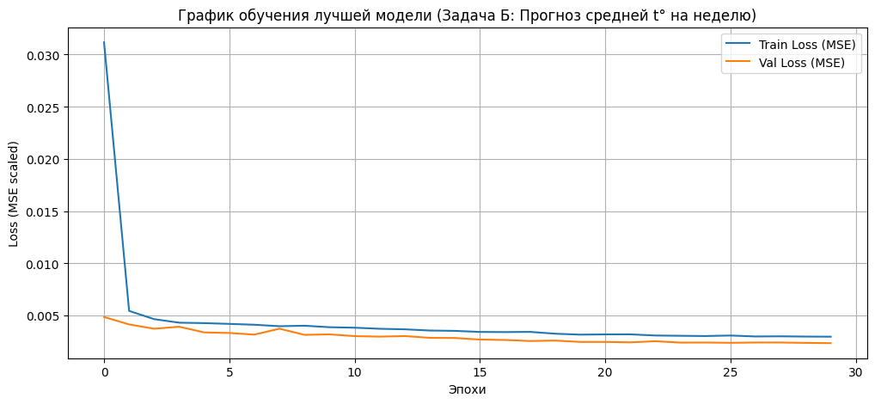
- График «Сравнение прогноза и факта (Задача Б: Прогноз средней t° на неделю)».
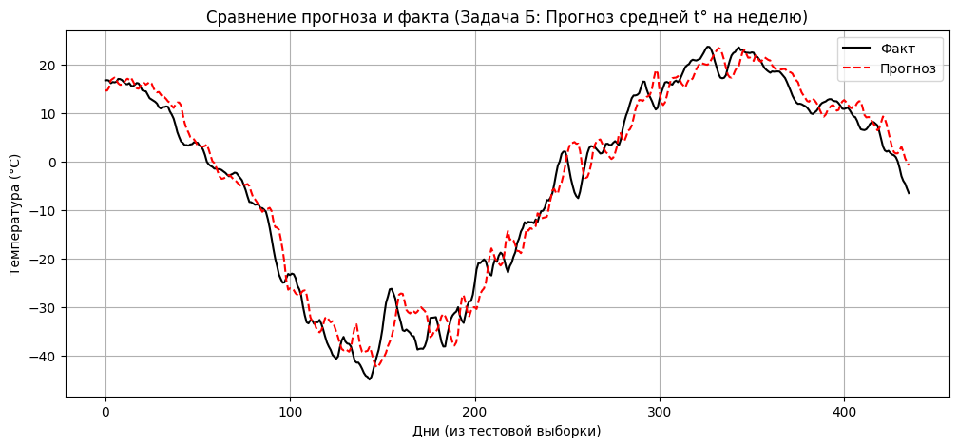

5. Оценки моделей на тестовых выборках
Таблица «СВОДНАЯ ТАБЛИЦА МЕТРИК (Задача А: Прогноз на следующий день)» - отсортированная по R2 descending.
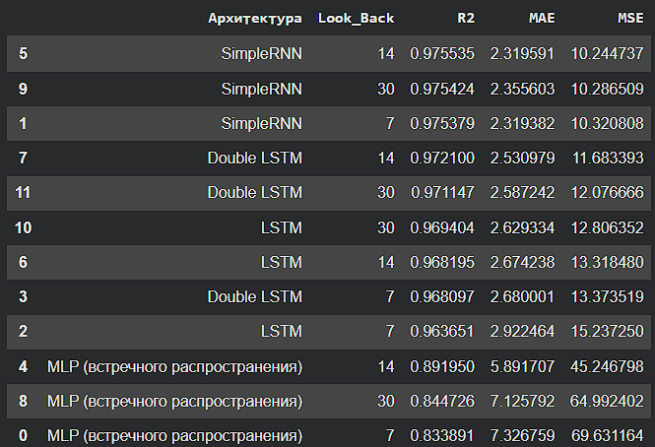
- Таблица «СВОДНАЯ ТАБЛИЦА МЕТРИК (Задача Б: Прогноз средней t° на неделю)» - отсортированная по R2 descending.
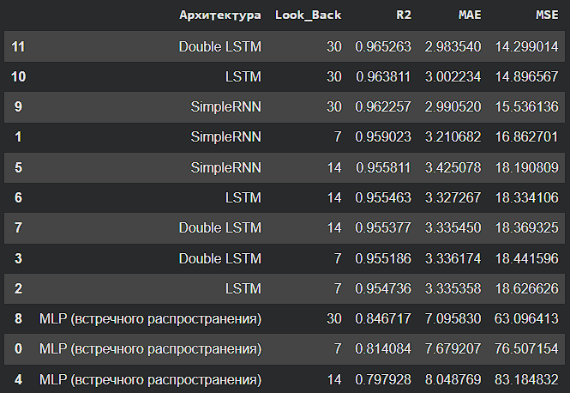
Метрики: R², MAE, MSE.
По результатам экспериментов для Задачи А наилучшие значения R² (0.9753–0.9755) показывают модели на базе SimpleRNN при всех значениях look_back (7, 14, 30). Модели LSTM и Double LSTM чуть хуже (R² 0.963–0.972), а MLP демонстрирует заметно худшие результаты (R² 0.833–0.891). Для Задачи Б лучшие R² (0.962–0.965) достигают Double LSTM и LSTM при look_back=30, с близким значением у SimpleRNN (0.962); при меньшем look_back рекуррентные модели схожи (R² 0.955–0.959), а MLP снова худшая (R² 0.797–0.846).

6. Программный код:
https://colab.research.google.com/drive/1f1bFHvFBnqgk-KhfAr4nyTtL8eT9gMcU?usp=sharing

